**СЦЕНАРИЙ ЛЕТНЕГО ПРАЗДНИКА**

**«ЦИРКОВОЕ ПРЕДСТАВЛЕНИЕ ИЛИ ЛЕТНЕЕ ПРЕВРАЩЕНИЕ!»**

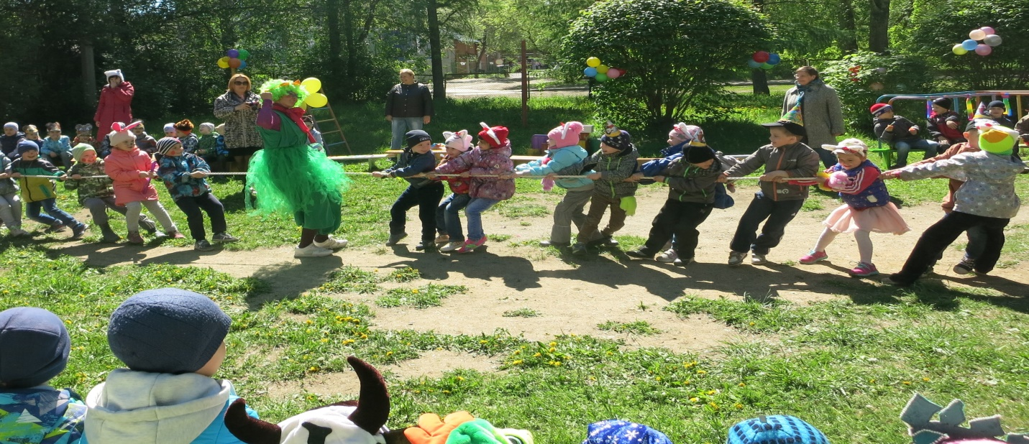

*Инструктор*

*по физической культуре*

*МБДОУ № 548*

*Белопашенцева И.В.*

Цель: Создание весёлого радостного праздничного настроения у дошкольников.

Задачи:

- вызвать у детей положительный эмоциональный настрой и поддерживать его на протяжении всего праздника;

формировать необходимый запас эмоций и впечатлений;

- развивать эмоциональную отзывчивость, внимание, сообразительность;

- воспитывать коммуникативные качества детей, дружеские отношения;

-развивать физические качества в подвижных играх и упражнениях.

Спортивная площадка оформлена и украшена в виде цирковой арены.

На арене расположены атрибуты и расставлен инвентарь.

**КОНФЕРАНСЬЕ**:

К вам приехал цирк бродячий

Цирк - вот это дело!

Так что радости ребячьей

Просто нет предела.

Уважаемая публика!

Девчонки и мальчишки

И просто ребятишки.

Начинаем наше праздничное

Цирковое представление.

Для весёлых, озорных

Для смышленых и смешных;

Для всех, кто любит посмеяться,

Пошутить, поулыбаться.

Для тех, кто хочет много знать -

Мы просим рот не закрывать.

А тем, кому не интересно,

У нас для них не будет места.

**КОНФЕРАНСЬЕ:** Ребята, а вы знаете, что цирковая программа всегда начинается с парада цирковых артистов?

**Клоуны, жонглеры, акробаты, дрессировщики** со своими животными проходят по круглой арене и приветствуют зрителей! И сегодня у вас есть возможность тоже оказаться на арене цирка и стать ненадолго маленькими артистами!

И так звучат фанфары….

И по нашей арене проходят ЦИРКОВЫЕ МЕДВЕДИ! Осторожно зрители, не соскакивайте со своих мест, медведи очень опасные хищники!

*Дети 6 группы проходят круг по арене, под «медвежью» музыку, переваливаясь как медведи.*

А сейчас на арену нашего цирка выходят великолепные ГИМНАСТЫ!

Давайте поприветствуем их бурными аплодисментами!!!

*Дети 10 группы изображают цирковых гимнастов, с большими обручами идут красиво по кругу, катят обручи, останавливаются на середине и крутят его на талии.*

**КОНФЕРАНСЬЕ:** Кто копытцем бьёт игриво? Кто трясёт упрямо гривой?

Это кони молодцы: Расписные удальцы.

Сёдла, сбруя, чепраки, Удалые рысаки.

На арену к нам спешите

Представленье покажите!

*Дети 7 группы скачут на лошадках по кругу и танцуют небольшой танец «цирковых лошадок»*

**КОНФЕРАНСЬЕ:** А сейчас внимание самые громкие артисты нашего цирка: «цирковой оркестр!»

*Выходят артисты из 1 группы и играют на всевозможных музыкально-шумовых и самодельных инструментах.*

**КОНФЕРАНСЬЕ:** На арене **цирк звериный**, петух, кошка и лиса

Показывают чудеса. Медведи – велосипедисты,

Все великие артисты!

*Дети 9 группы с игрушками - зверюшками проходят по арене.*

**ВСЕ ДЕТИ САДЯТСЯ НА СКАМЕЙКИ**

**КОНФЕРАНСЬЕ:** На арене **цирка** самые сладкие и упитанные

Самые круглые и воспитанные.

Со своей новой сенсационной **игровой** программой:

*ЧУПА и ЧУПС!*

**НА ТЕЛЕЖКЕ НА АРЕНУ ЦИРКА ВЪЕЗЖАЮТ КЛОУНЫ ЧУПА И ЧУПС**

*(ЧУПА И ЧУПС приветствуют всех, знакомятся с публикой, шутят и показывают мини этюд со штангой и гантелями и просят детей поучаствовать…*

**КОНФЕРАНСЬЕ общается с клоунами и находит у них в тележке или кармане мыльные пузыри…**

**ИГРА: МЫЛЬНЫЕ ПУЗЫРИ** (все группы)

Конферансье находит в тележке канат….

**ИГРА «ПРЫЖКИ ЧЕРЕЗ КАНАТ»** *(пробовать детей из 3, 6, 10 гр)*

**КОНФЕРАНСЬЕ ИГРАЕТ С КЛОУНАМИ В ИГРУ «КТО БЫСТРЕЙ ЗАКРУТИТ ВЕРЕВКУ»**

**ИГРА «ПЕРЕТЯГИВАНИЕ КАНАТА»**

(дети 5 и 11, воспитатели между собой)

**ТАНЕЦ 1 И 9 ГРУППЫ «ВЕСЕЛАЯ ПОЛЬКА»**

**ИГРА «ИГРОВОЙ АВТОМАТ»(1 и 9 гр)**

**КОНФЕРАНСЬЕ** *обсуждает с клоунами и детьми « самую крутую игру», в которую все хотят поиграть, а у нас есть еще очень крутые ребята, которые станцуют нам танец «круче всех!»*

**ТАНЕЦ «КРУЧЕ ВСЕХ!» (6 и 7 гр.)**

*(остальные дети, стоя у своих мест, повторяют танец!)*

*Клоуны берут большие резиновые мячи и устраивают борьбу мячами, толкают друг друга, спорят, меняются мячами и т.д., конферансье разнимает их…..*

**ВСТРЕЧНАЯ ЭСТАФЕТА «БОЛЬШОЙ МЯЧ» (7, 5, 8 , 11гр.)**

**КОНФЕРАНСЬЕ:** Дети, Вы устали?

Дети: нет!

КОНФЕРАНСЬЕ: Ну все равно надо отдохнуть и послушать стихотворение!

**«СТИХОТВОРЕНИЕ ПРО ДЕТСТВО»**

**ИГРА «ГОНКА МЯЧЕЙ ПО КРУГУ» (3, 6 , 10, 2 гр)**

**ДИСКОТЕКА (все дети)**

**КЛОУНЫ ДАРЯТ ПОДАРКИ**

*Под песню «Куда уехал цирк?» Чупа и Чупс уезжают на тележке с арены…*

**КОНФЕРАНСЬЕ:**  Пора прощаться нам, друзья,

Но вам печалиться нельзя!

Мы верим,

праздник наш удался

Никто в обиде не остался!